- Donnez le prototype en C de chacune des fonctions décrites ci-dessous. Vous donnerez également un exemple d'utilisation de ses fonctions dans un programme principal.
- facto est une fonction qui prend en paramètre un entier et retourne un réel.
float facto(int nombre) {
float val;
val = facto(5);
}
- somme est une fonction qui prend en paramètre deux entiers et retourne un entier.
int somme(int nombre1,int nombre2){
int resultat;
resultat=somme(7,8);
}
- afficheTab est une fonction qui prend en paramètre un tableau d'entier et ne retourne rien.
void afficheTab(int t[]){
#define NB 25
int tab[NB];
…
afficher(tab);
}
- moisNum est une fonction qui prend en paramètre un entier et retourne un char *.
char* moisNum(int m){
char* mois;
mois=moisNum(12)
}

- discri est une fonction qui prend en paramètres trois réels et retourne un entier.
int discri (float a ,float b,float c)

- Donnez la description des prototypes ci-dessous.
- void afficheCoucou(int nbCoucou);

afficherCoucou est une fonction qui prend en paramètre un entier et ne retourne rien .

- int numMois(char *mois);

numMois est une fonction qui prend en paramètre un char* et qui retourne un entier .

- int soustrac(int a, int b);

soustrac est une fonction qui prend en paramètre deux entier et qui retourne un entier.

- float houlala(char tabChaine[XMAX][YMAX],int nb);

houlala est une fonction qui prend en paramètre un tableau de char a 2 dimensions (XMAX et YMAX) ainsi qu’un entier et qui retourne un réel.
Soit la bibliothèque "biblioComprehension" ayant les fonctions suivantes :
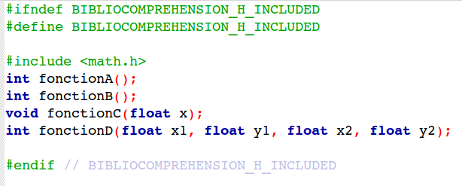
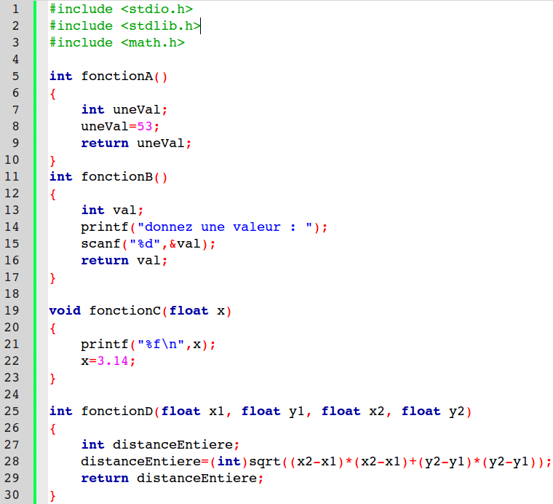
Le programme principal mettant en œuvre les fonctions de la bibliothèque :
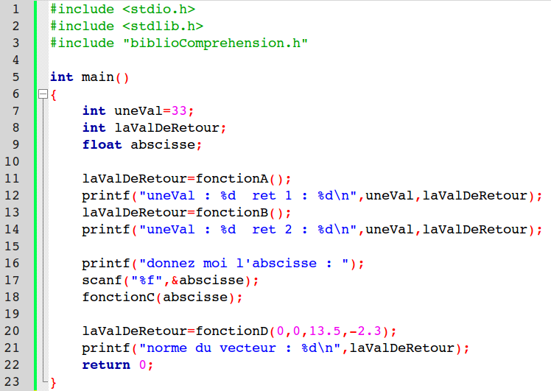

- Complétez le tableau suivant :
 | uneVal | laValDeRetour | abscisse
ligne 10 | 33 | N’importe quoi | N’importe quoi
ligne 12 | 33 | 53 | N’importe quoi
ligne 14 (on supposera que l'utilisateur a saisie la valeur 43 dans la fonctionB) | 33 | 43 | N’importe quoi
ligne 16 | 33 | 43 | N’importe quoi
Ligne 19 (on supposera que l’utilisateur a saisi 6,28 pour la ligne 17) | 33 | 43 | 6,28
ligne 21 | 33 | 13 | 6,28

- Au final quelle sera l'affichage ?
Une val 33 ret 1 : 53

Donnez une valeur : 43

Une Val : 33 re 1 : 43

Donnez moi l’abscisse : 6,28

6,28

Norme du vecteur : 13

